单位名称 | 山东广鑫交通设施有限公司
单位地址 | 德州市陵城区经济开发区来凤街北首
企业联系人 | 许兴华 | 陪同人 | 许兴华
现场调查人员 | 魏忠 | 资格证书号 | 鲁P20230093
现场调查人员 | 姜鼎麒 | 资格证书号 | 鲁P20250071
现场检测人员 | 魏忠 | 资格证书号 | 鲁P20230093
现场检测人员 | 姜鼎麒 | 资格证书号 | 鲁P20250071
现场检测时间 | 2025.02.07
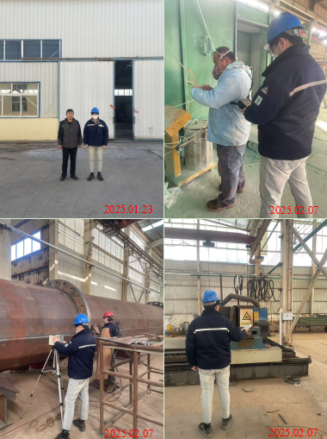
现场服务影像：

